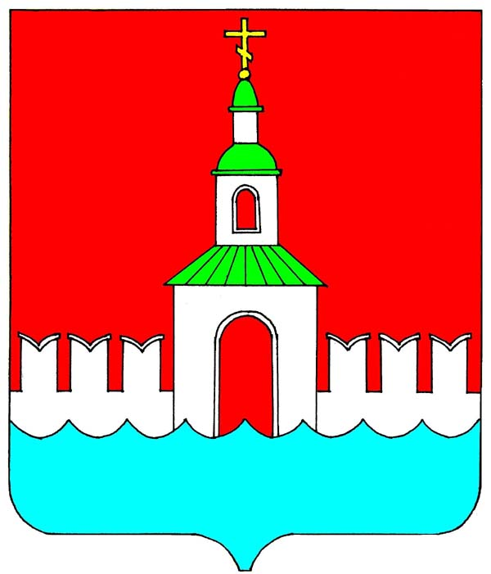

РОССИЙСКАЯ ФЕДЕРАЦИЯ
ИВАНОВСКАЯ ОБЛАСТЬ
ЮРЬЕВЕЦКИЙ МУНИЦИПАЛЬНЫЙ РАЙОН

СОВЕТ ЮРЬЕВЕЦКОГО
МУНИЦИПАЛЬНОГО РАЙОНА

РЕШЕНИЕ

от 27 октября 2020 года №9
г. Юрьевец

Об избрании заместителя председателя Совета
Юрьевецкого муниципального района

Руководствуясь Федеральным законом от 06.10.2003 № 131- ФЗ «Об общих принципах организации местного самоуправления в Российской Федерации», в соответствии со статьей 6 Регламента Совета Юрьевецкого муниципального района,

Совет Юрьевецкого муниципального района решил:

- Избрать заместителем председателя Совета Юрьевецкого муниципального района Щелканову Ирину Леонидовну.
- Настоящее решение вступает в силу со дня его подписания.

Исполняющий обязанности Главы
Юрьевецкого муниципального района С.В. Жубаркин
«____»_____________ 2020г.

Председатель Совета Юрьевецкого
муниципального района С.А. Баранова

